ຊື່ຄົນເຈັບ: _________________________ ວັນ​ທີ: ____________

- ໂດຍ​ທົ່ວ​ໄປ ທ່ານຈະໃຫ້​ຄະ​ແນນສຸ​ຂະ​ພາບໂດຍ​ລວມ​ຂອງທ່ານເປັນ​ເທົ່າ​ໃດ?
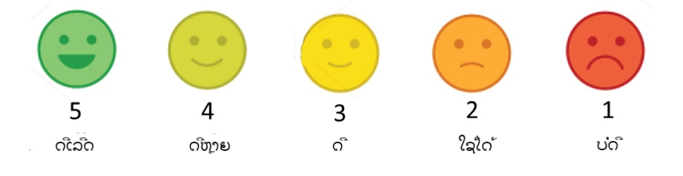
- ທ່ານ​ມີ​ທ່າ​ອ່ຽງ​ທີ່​ຈະ​ແນະ​ນຳ​ສູນ​ສຸ​ຂະ​ພາບ​ໃຫ້​ແກ່​ຄອບ​ຄົວ ຫຼື ໝູ່​ເພື່ອນ​ຂອງ​ທ່ານໜ້ອຍຫຼາຍ​ປານ​ໃດ?
☐ ສະ​ເໝີ
☐ ຫຼາຍ​ຄັ້ງ
☐ ບາງ​ເທື່ອ
☐ ດົນໆ​ເທື່ອ
☐ ບໍ່​ເລີຍ

- ທ່ານ​ຈະ​ໃຫ້​ຄະ​ແນນ​ການ​ເບິ່ງ​ແຍງ​ດູ​ແລ​ທີ່​ທ່ານ​ໄດ້​ຮັບ​ຈາກ​ການພົບ​ປະ​ກັບ​ຜູ້​ເບິ່ງ​ແຍງ​ດູ​ແລແບບ​ຄ້າຍ​ຄື​ຈິງ​ແນວ​ໃດ​ເມື່ອ​ທຽບ​ກັບ​ການ​ພົບ​ປະ​ຕົວ​ຈິງ​ກັບ​ຜູ້​ໃຫ້​ການ​ເບິ່ງ​ແຍງ​ດູ​ແລໃນ​ສູນ​ສຸ​ຂະ​ພາບ?
☐ ດີກວ່າຫຼາຍ
☐ ດີກວ່າ
☐ ຄື​ກັນ
☐ ບໍ່​ດີ
☐ ບໍ່​ດີຫຼາຍ

